宏友智慧办公平台

内蒙古宏友软件技术服务有限公司

二〇二六年八月

目 录
一、 平台登录 3
二、 办公管理 4
三、 系统设置 10

- 平台登录
- 登录界面
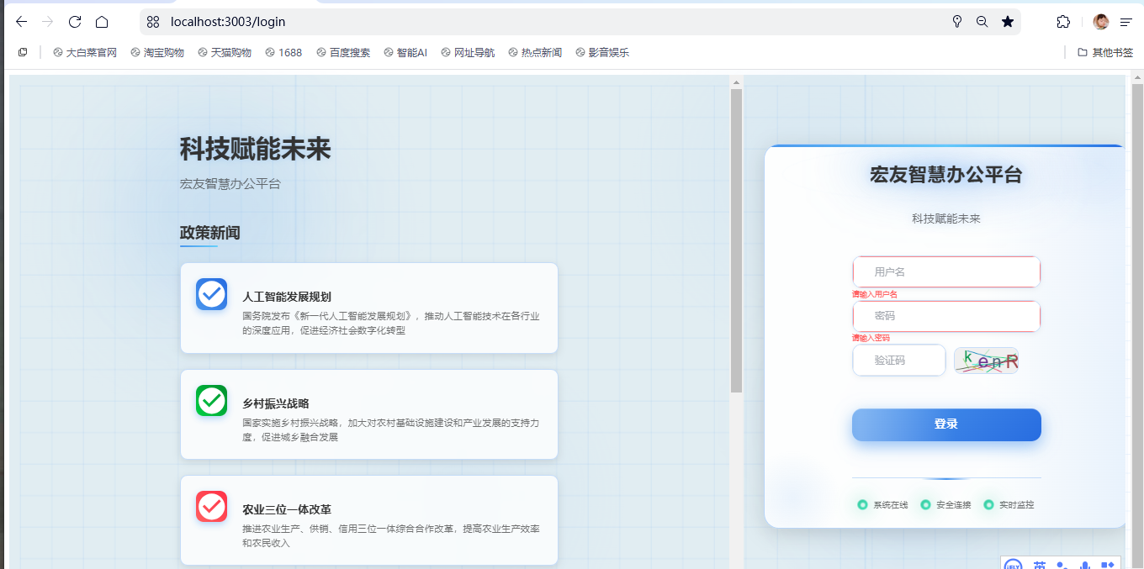

打开平台网址，输入登录账号、登录密码、验证码，点击登录进入平台。

- 登录首页
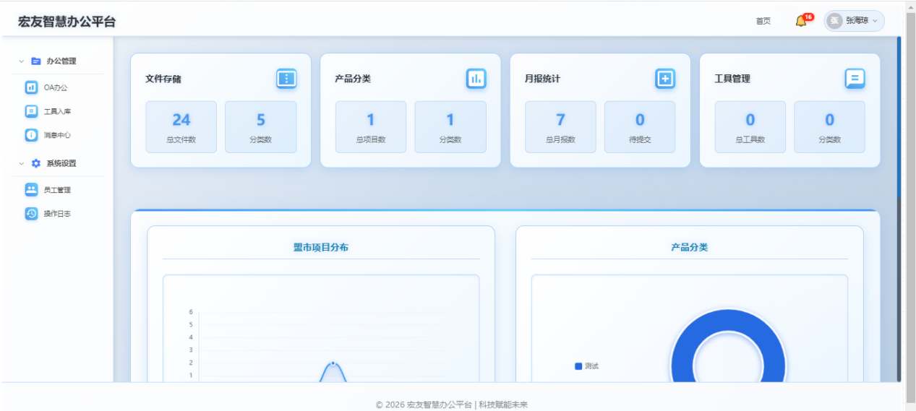

成功登录后显示首页内容。可以看到左侧的菜单区包含两个一级菜单，分别是办公管理以及系统设置。办公管理的一级菜单下包括OA办公、工具入库、消息中心这三个二级菜单。系统管理的一级菜单下包括员工管理、操作日志这两个二级菜单。同时在右上角可以看到写有自己名字的账号信息，点击下拉箭头可以更换头像以及修改密码。

- 办公管理
- OA办公
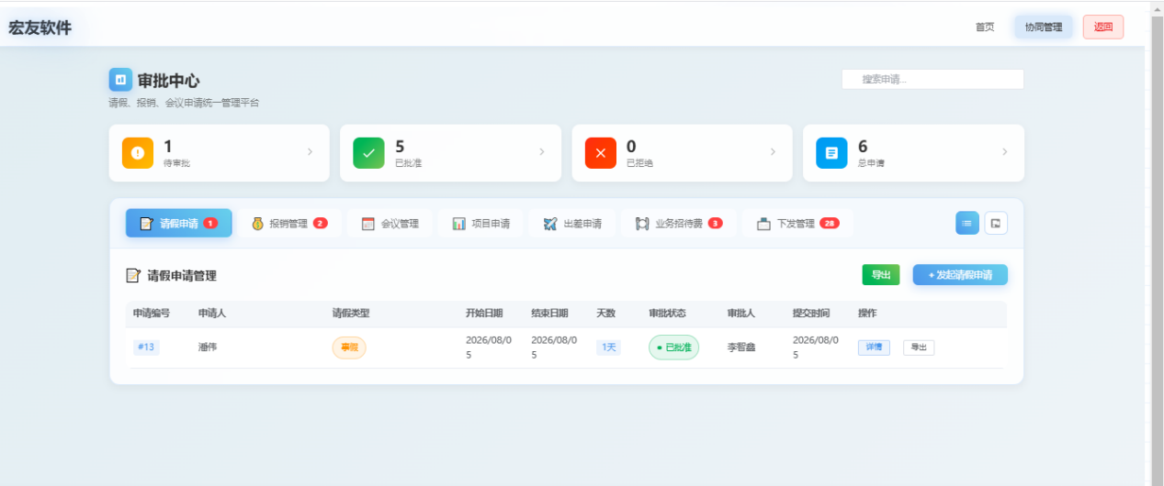

点击办公管理一级菜单下的OA办公即可看到该页面，最上方的四个计数卡片支持查看详细数据，展示方式上支持卡片和表格方式展示数据，支持单条以及多条数据导出，单条导出格式为纸质表格样式，多条导出为csv格式，

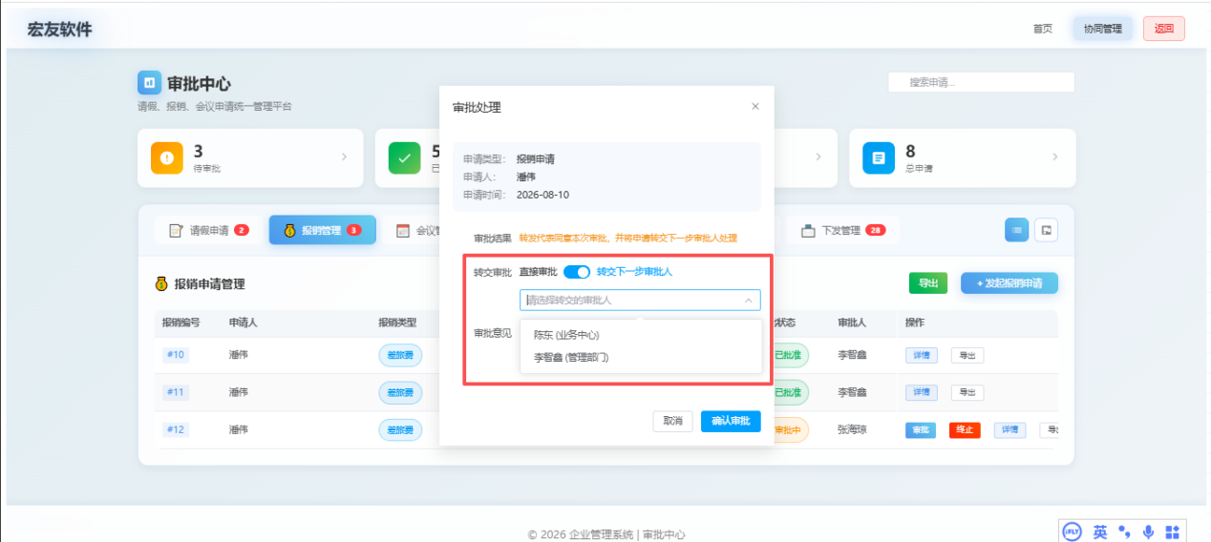

支持审批其他用户提交的申请单据或者其他用户转发给自己的申请单据，因为我们一般情况下在审批过后，如果没有错误，那么还需要转发到总经理处再次进行审批，所以，我们可以直接选择转发审批，勾选转发审批后，就代表我们已经批准了该审批，只需要选择总经理，那么我们就同时完成了审批加转发两个操作，同时在转发后，还可以在该分类页签下看到这条数据的处理进度。

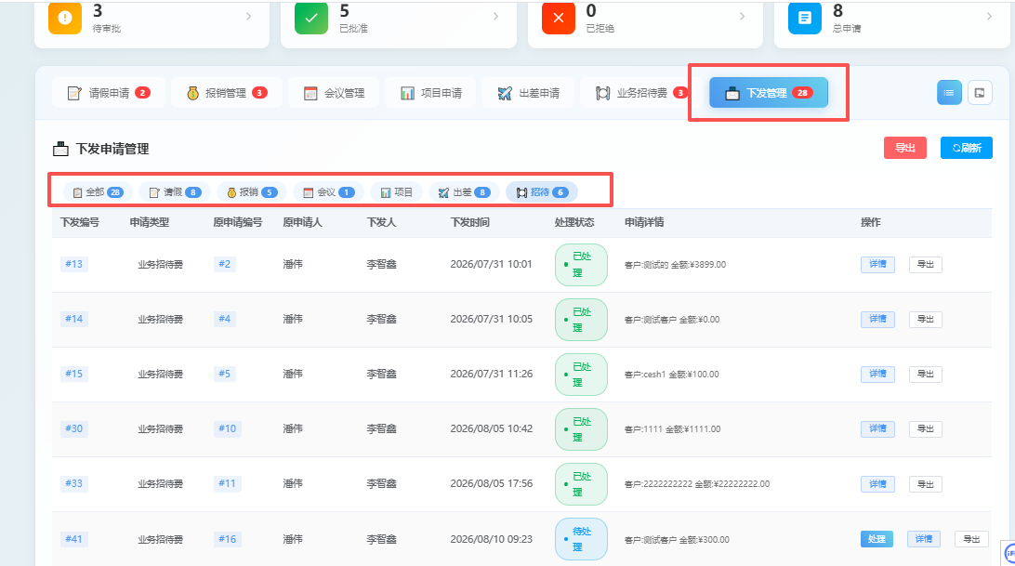

下发管理，这是最主要的一个页签，这里显示了所有部门主管和总经理审批后下发给自己的审批单据信息，可以在图中看到，下发管理这个页签下有一个下发申请管理表格区，在表格区中包括全部以及各个申请的页签，在页签下可以查看不同申请的数据，可以看到处理状态为待处理的申请，点击操作列的处理按钮，处理并核对申请信息，核对无误后，可以处理该申请也就是同意接受该申请的处理结果。处理后处理状态变更为已处理，完成申请数据链的最后一步。

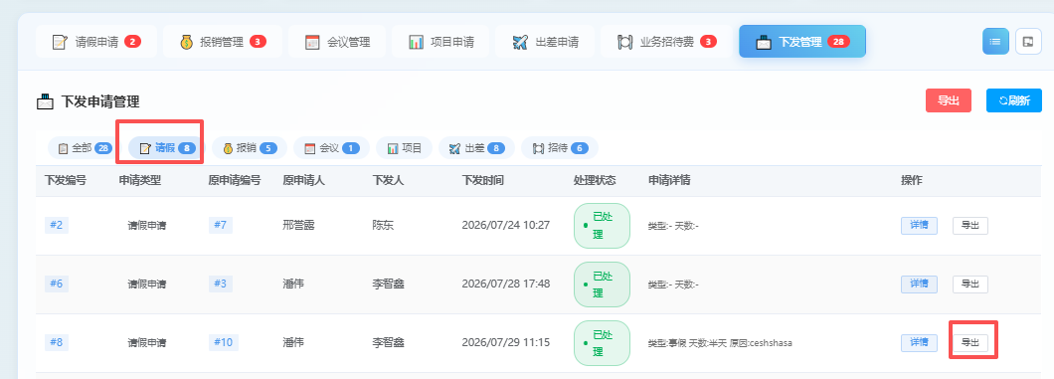

选择下发管理中的请假申请页签，点击之后页面如图上所示，核对无误后，如果想要导出为纸质表格，那么，点击导出按钮即可。

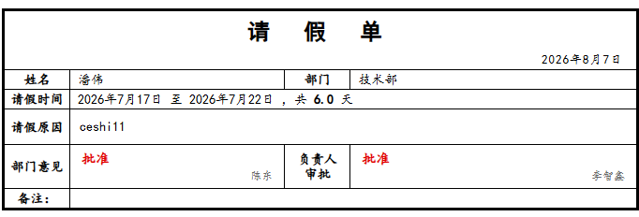
点击请假申请页签下的导出按钮的表格样式如图。

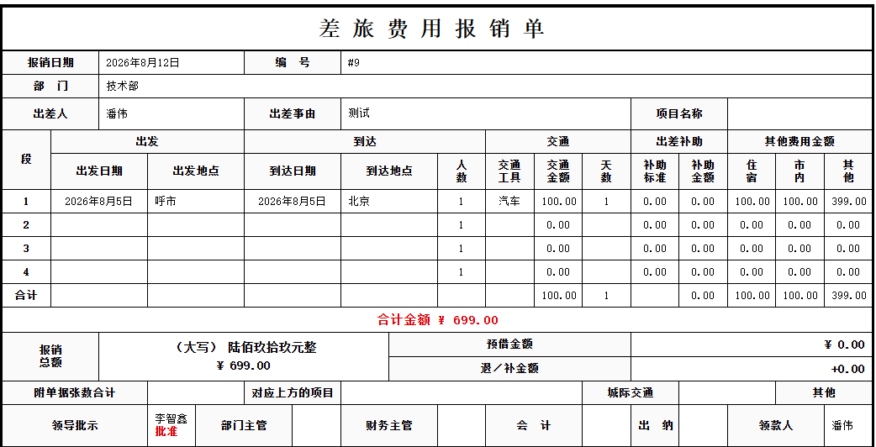

点击报销管理页签下的导出按钮的表格样式如图，

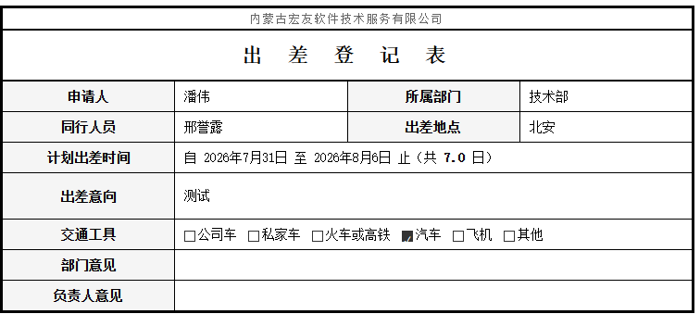

点击出差申请页签下的导出按钮的表格样式如图。

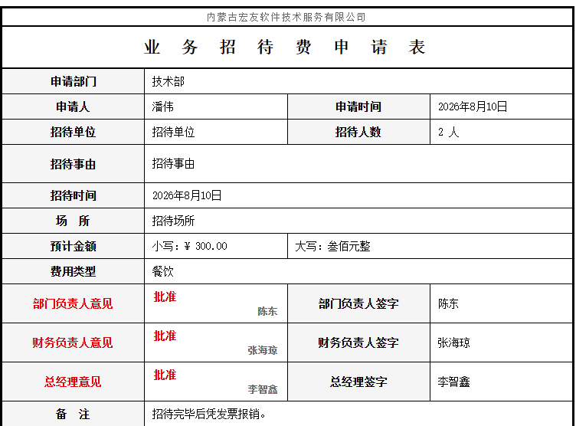

点击出差申请页签下的导出按钮的表格样式如图。

- 工具入库
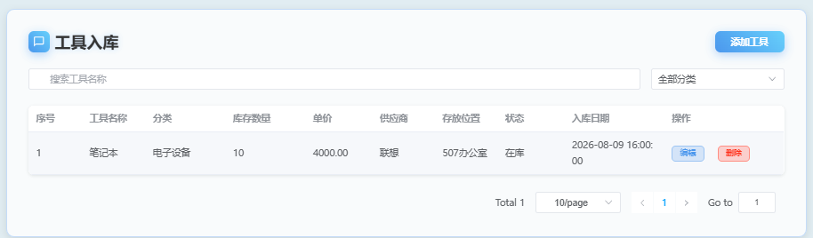
点击办公管理下的工具入库，界面如图所示，可以按需添加工具并在表格中进行展示
- 消息中心
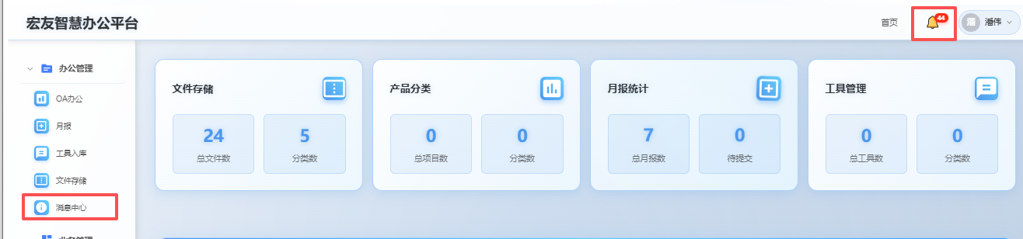

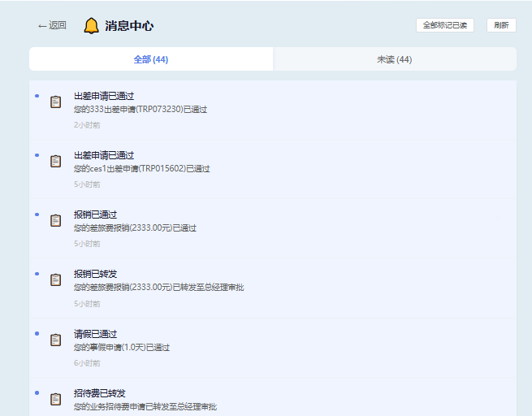

点击办公管理下的消息中心或者点击姓名左侧的小铃铛进入消息列表页面，而且小铃铛会出现红色提醒，消息列可以一键已读并实时刷新。

- 系统设置
- 员工管理
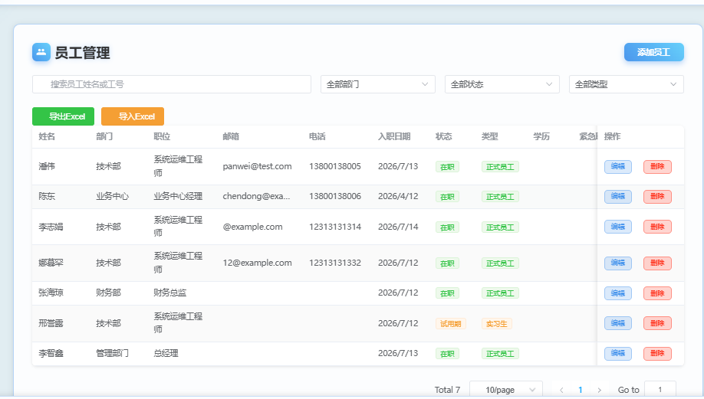
可以批量导入和导出员工数据，以及编辑员工信息和删除员工

- 操作日志

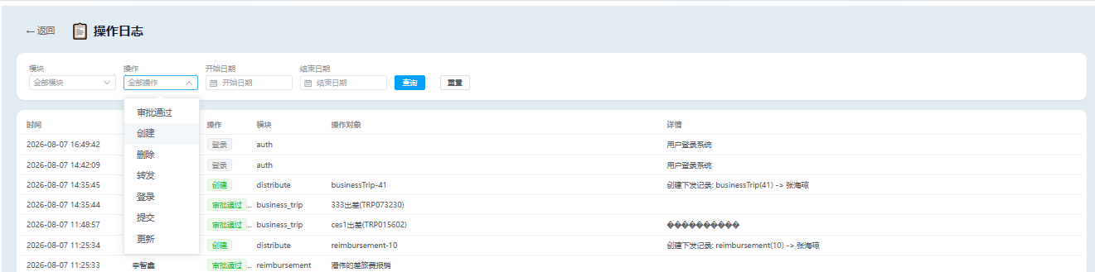

点击系统设置下的操作日志，可以看到自己的一系列操作，总经理角色的用户可以看到所有人的操作日志。

